Dodatek č. 1 7521830424

*ke Kupní smlouvě uzavřené dne 24.04.2024*

*(dále jen jako ,, dodatek")*

uzavřený mezi

1. Nemocnice Nové Město na Moravě, příspěvková organizace

se sídlem: Zďárská 610, 592 31 Nové Město na Moravě IČO: 00842001

DIČ: CZ00842001 zastoupená: XXXX zapsaná v obchodním rejstříku vedeném Krajským soudem v Brně, oddíl Pr, vložka 1446 bankovní spojení: XXXX č. účtu: XXXX

tel. XXXX, fax: XXXX

(dále jen „kupující“)

1. AGR GASTRO, s.r.o.

se sídlem: Novoměstská 2241/15, 591 01 Zdar nad Sázavou

IČ: 269 27 012

DIČ: CZ26927012 zastoupená: XXXX

XXXX

zapsaná: u Krajského soudu v Brně, oddíl C, vložka 45962 bankovní spojení: XXXX č.účtu: XXXX (dále jen „prodávající“)

Smluvní strany se v souladu s článkem XI odst. 5 Kupní smlouvy dodávky s názvem **„Gastrotechnologie - bufet nemocnice“,** uzavřené dne 24. 04. 2024 na základě zadávacího řízení k veřejné zakázce malého rozsahu na dodávku pod ev. č. VZ/24/05 (dále jen „smlouva“), oboustranně dohodly na následujících změnách a doplněních smlouvy:

I.

Úvodní ustanovení

Během přípravy realizace předmětu smlouvy specifikovaného v čl. 1 smlouvy vznikla potřeba změny jednotlivých dodávaných položek specifikovaných v příloze č. 1 smlouvy. Tato změna je specifikována v Příloze č. 1 tohoto dodatku(změnový list upravené cenové nabídky), která je nedílnou součástí tohoto dodatku.

II.

Předmět dodatku

1. Předmětem tohoto dodatku je dohoda smluvních stran ohledně změny článku IV odst. 1 smlouvy týkající se kupní ceny.



2. S ohledem na změnu jednotlivých položek předmětu koupě vzniklé v průběhu přípravy realizace předmětu smlouvy se mění kupní cena uvedená v čl. IV odst. 1 smlouvy dle přiloženého změnového listu upravené cenové nabídky (příloha č. 1 dodatku) následovně:

Smluvní cena dodávky ve výši 758.609,00 Kč bez DPH se navyšuje o částku 134.467,00 Kč bez DPH a současně snižuje o částku 74.268,00 Kč bez DPH.

Celková cena dodávky je tedy následující:

Cena dodávky bez DPH: 818.808,00 Kč

Cena dodávky s DPH: 990.758,00 Kč

III.

Závěrečná ustanovení

1. Ostatní ustanovení smlouvy zůstávají tímto dodatkem nedotčena.

2. Tento dodatek se stává nedílnou součástí smlouvy.

1. Tento dodatek je vyhotoven ve 2 stejnopisech splatností originálu. Každá smluvní strana obdrží 1 provedení.
2. Tento dodatek nabývá platnosti dnem jeho podpisu oprávněnými zástupci obou smluvních stran a účinnosti dnem zveřejnění v Registru smluv postupem podle zákona č. 340/2015 Sb., o zvláštních podmínkách účinnosti některých smluv, uveřejňování těchto smluv a o registru smluv (zákon o registru smluv). Smluvní strany se dohodly, že zákonnou povinnost dle § 5 odst. 2 zákona o registru smluv splní kupující.
3. Prodávající výslovně souhlasí se zveřejněním celého textu tohoto dodatku v informačním systému veřejné správy - Registru smluv.
4. Smluvní strany prohlašují, že tento dodatek uzavírají svobodně, vážně, nikoliv v tísni za nápadně nevýhodných podmínek a na důkaz toho připojují své podpisy.
5. Nedílnou součástí tohoto dodatku je příloha č. 1 - Změnový list upravené cenové nabídky.

V Novém Městě na Moravě, dne 11.6.2024 Ve Žďáru nad Sázavou, dne 31.5.2024

Za prodávajícího: XXXX

Za kupujícího: XXXX

XXXX

XXXX

XXXX

Firma: ICO: 26927012

AGRGASTRO, s.r.o. Novoměstská 2241/15 59101 Žďár nad Sázavou

KS Brno

oddíl C, vložka 45962 DIČ:CZ26927012

IČDPH:

Peněžní ústav: XXXX

Číslo účtu/kód: XXXX

Tel: XXXX Fax:

E-mail: [XXXX](mailto:agrgastro@agrgastro.cz)

Web[: XXXX](http://www.agrgastro.cz/)

Číslo karty Název položky Popis Počet MJ

8000,28 1 -Stůl mycí s dřezem KSVO

9105,03 2-Sprcha DOC 3+ s baterií ze stolu

Píloha .1 - Zm. list upravené cenové nabídky

*Strana: 1 z 17* GENOVÁ NABÍDKA č. : CN240313

ze dne: 27. 5. 2024

Odběratel:

ICO: 00842001

NEMOCNICE NOVÉ MĚSTO NA MORAVĚ

Žďárská ul.610

59231 Nové Město na Moravě

DIČ: CZ00842001

IČ DPH:

Tel.: XXXX

E-mail: [XXXX](mailto:alena.sevcikova@nnm.cz)

Fax:XXXX

Cena MJ

1,00 ks XXXX

1,00 ks XXXX

rozměr: 150x200x1100 mm nerezová tlaková hadice vyrovnávací pružina tlaková sprcha s pákovým ovládačem montáž ze stolu úchytkou do zdi úchyt sprchy napoušfěcí ramínko baterie

rozměr: 1600x700x900 mm

dřez 400x400x250 mm na střed otvor pro baterii

otvor pro schoz odpadků vpravo prostor pro myčku vlevo zadní lem 40 mm

9105,22 2a-Sifon T 705 jednodrez

1,00 ks XXXX

Cena netto MJ DPH % Celkem bez DPH

XXXX

XXXX

XXXX

XXXX

XXXX

XXXX

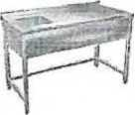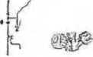

|  |  |
| --- | --- |
|  | CENOVÁ NABÍDKA č. : CN240313 |
| Číslo karty Název položky Popis Počet IVU Cena MJ Cena netto MJ DPH % Celkem bez DPH  -rn h nn ,,,,,,,, | |

1012,15 3-Myčka nádobí a skla NT 52 TP XXXX XXXX XXXX

rozměr:600x600x820mm(šxhxv) příkon elektro: 7,9kW/400V kapacita: 20/40/60 košů/hod mycí cyklus: 60/90/180" rozměr koše: 500x500mm max. vstupní výška: 385mm provedení: dvouplášťová spotřeba vody: 1,8 I na cyklus elektronické ovládání lisované podpěry košů spodní i horní kompozitní otočná ramena společná pro mytí i oplach, se systémem click-clak pro snadné odejmuti dávkovač mycího a oplachového prostředku řízený elektronicky termostop regulovatelný termostat bojleru filtr vany plastový ODPADNÍ ČERPADLO ProClean - samočisticí cyklus ProSpeed - krátký program pro lehce zašpiněné nádobí ProFessional - standartni mycí program pro běžně zašpiněné nádobí ProTemp - dlouhý mycí cyklus pro silně zašpiňěné nádobí ProDrain - vypouštěcí cyklus speciální programy:

ProEco - program se sníženou spotřebou energie, mytí při nižší teplotě s menším množstvím vody ProLong - průběžný cyklus, trvání se měnív závislosti na modelu, změna stisknutím tlačístka Start ProGlass - specifický program pro myti sklenic zvlváštního tvaru základní příslušenství: 1x koš na sklo 1x koš na talíře 1x koš na příbory RM mycí prostředek 12kg RM oplachový prostředek 10kg

1,00 ks

univerzální tekutý mycí detergent pro profesionální myčky nádobí dávkování: 1 až 6 g přípravku na 1 I vody umývacího roztoku v závislosti na tvrdosti vody a stupni znečištění nádobí

1,00 ks 21,0% oplachový přípravek pro profesionální myčky nádobí

dávkování: 0,2 až 1 g přípravku na 1 litr umývacího roztoku v závislosti na tvrdosti vody a stupni znečištění

**9600,12 RM mycí 12 kg**

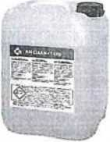

3 RM oplach 10 kg

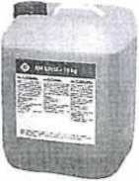

|  |  |
| --- | --- |
|  | CENOVÁ NABÍDKA č.: CN240313 |
| Číslo karty Název položky Popis Počet MJ Cena MJ Cena netto MJ DPH % Celkem bez DPH | |

9103,01 3a-Změkčovač vody LT 08

1,00 ks XXXX

XXXX 21,0% XXXX

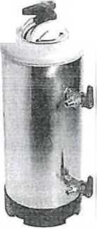rozměr: 190x255x400 mm

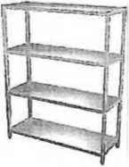objem: 8I váha: 7,5 kg pryskyřice: 5,6 kg množství soli při regeneraci: 1 kg určeno pro kávovary, myčky a konvektomatyy celonerezové provedení regenerace se provádí kuchyňskou solí funkce: zabraňuje zavápňování zařízení a tím chrání přístroj před poškozením vstupní tlak 2-8 bar

8000 59 4-Regál čtyřpolicový plné police KRGP 1,00 ks

XXXX

XXXX

rozměr: 800x700x1800 mm

4x plná police

DOMĚREK

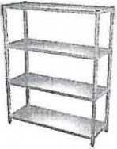

8000,59 5-Regál čtyřpolicový plné police KRGP

ks XXXX

XXXX 21,0%

rozměr: 700x300x1800 mm 4x plná police

DOMĚREK

|  |  |
| --- | --- |
|  | CENOVÁ NABÍDKA č. : CN240313 |
| Číslo karty Název položky Popis Počet MJ Cena MJ Cena netto MJ DPH % Celkem bez DPH | |

XXXX

21,0%

XXXX

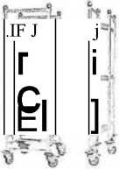rozměr: 540x630x1600 mm

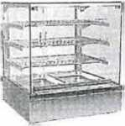10x zasuv pro podnosy euronorma materiál: dural/nerez pojízdné provedení (2x brzděné kolečko, 2x nebrzděné) provedení: skládací ( doručeno v rozloženém stavu)

94 í 6,75 7-Vitrína chladící THAYA COLD

1,00 ks XXXX

XXXX

XXXX

rozměr: 746 x 718 x 854mm výstavní plocha: 1,35 m2 teplotní rozsah: +6 až +2 °C příkon elektro: 460W/230V váha: 113 kg provedení: nerez obslužná vitrína počet polic: 3 LED osvětlení zrcadlová zadní dvířka vyjímatelné police ventilační chlazení elektronická řídicí jednotka se zobrazením teploty automatické dotávání a odpařování kondenzátu chladivor R134a

94 19,95 Vitrína . chladící THAYA-COLD

1,00 ks XXXX

XXXX 21,0% XXXX

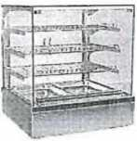

rozměr: 746 x 718 x 854mm výstavní plocha: 1,35 m2 teplotní rozsah: +6 až +2 °C příkon elektro: 460W/230V váha: 113 kg provedení: nerez obslužná vitrína počet polic: 3 LED osvětlení zrcadlová zadní dvířka vyjímatelné police ventilační chlazení elektronická řídící jednotka se zobrazením teploty automatické dotávání a odpařování kondenzátu chladivor R134a

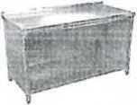

|  | | CENOVÁ NABÍDKA č. : CN240313 | |
| --- | --- | --- | --- |
| Číslo karty Název položky Popis | Počet MJ Cena MJ | | Cena netto MJ DPH % Celkem bez DPH |

2003,14 7a-Skříň chladicí HR 200 malá bílá

1,00 ks XXXX

XXXX 21,0% XXXX

rozměr: 600x615x855mm (šxhxv)

mm mm

111111 3

příkon elektro: 0,158kW/230V hrubý objem: 130 i chlazení: ventilované

dveře: plné

vnější provedení: bílá vnitřní provedení: bílá provozní teplota: 0/+10°C

termostat: digitální s manuálním odmrazováním 2x výškové nastavitelný rošt chladivo: R290 zabudovaný zámek možnost obráceného otevírání dveří přední nastavitelné nožky zadní kolečka snadno vyměnitelné těsnění energetická třída: B

2003,14 Skříň chladicí HR 200 lednice malá bílá 1,00 ks XXXX

XXXX 21,0% XXXX

—S—

rozměr: 600x615x855mm (šxhxv)

příkon elektro: 0,158kW/230V hrubý objem: 130 I chlazení: ventilované

.. i

mm i

1,11110

dveře: plné vnější provedeni: bílá vnitřní provedeni: bílá provozní teplota: 0/+10°C

termostat: digitální s manuálním odmrazováním 2x výškově nastavitelný rošt chladivo: R290 zabudovaný zámek

možnost obráceného otevírání dveří přední nastavitelné nožky zadní kolečka snadno vyměnitelné těsnění energetická třída: B

8000,08 8-Stůl pracovní skříňový otevřený KSPOU 1,00 ks XXXX

XXXX 21,0% XXXX

rozměr: 1675x700x900 mm opláštění ze tří stran pod stolem prostor pro lednici bez spodní police bez zadního ledu

|  |  |
| --- | --- |
|  | CENOVÁ NABÍDKA č. : CN240313 |
| Číslo karty Název položky Popis Počet MJ Cena MJ Cena netto MJ DPH % Celkem bez DPH | |

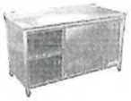8000,19 8a-stú! s posuvnými dvířky kssup ks XXXX XXXX 21,0% XXXX

rozměr: 1675x700x900 mm opláštění ze tří stran

posuvná dvířka ze strany obsluhy

bez zadního lemu

1077,28 9-Vitrína vyhřívaná THAYA - HOT

1,00 ks XXXX

XXXX

XXXX

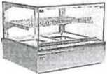

rozměry: 746x718x588mm(šxhxv) příkon elektro: 2,1kW/230V kapacita: 2x GN1/1 počet polic: 1 provedeni police: roštová regulace teploty: +30 až +90°C způsob obsluhy: obslužná osvětlení křídlová dvířka ze strany obsluhy radiální ventilátor šuplík na vodu pro zvlhčování nerezová konstrukce

Vitrína vyhřívaná THAYA - HOT

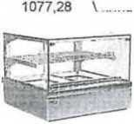

-1,00 ks XXXX

rozměry: 746x718x588mm(šxhxv) příkon elektro: 2,1kW/230V kapacita: 2x GN1/1

počet polic:1 provedení police: roštová regulace teploty: +30 až +90°C způsob obsluhy: obslužná osvětlení křídlová dvířka ze strany obsluhy radiální ventilátor šuplík na vodu pro zvlhčování nerezová konstrukce

XXXX

XXXX

10-Lázeň vodní BMPK 3xGN1/1

1,00 ks XXXX

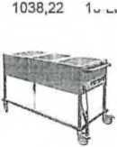rozměr:1308x649x900mm (šxhxv) příkon elektro: 2,1kW/230V kapacita: 3 x GN1/1 - hl.200 regulace teploty: 30 - 90°C samost. ovládání každé vany ovládání na kratší straně

3 x výpustný ventil

XXXX 21,0% XXXX

1x police

4x kolečko (2 brzděné) gastronádoby nejsou součástí zařízení příslušenství na objednávku: gastronádoby

|  |  |
| --- | --- |
|  | CENOVÁ NABÍDKA č. : CN240313 |
| Číslo karty Název položky Popis Počet MJ Cena MJ Cena netto MJ DPH % Celkem bez DPH | |

2001,57 11-Skřiň chladící DRR 400 G bílá prosklená,00 ks XXXX

XXXX 21,0% XXXX

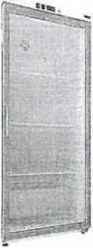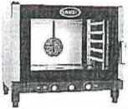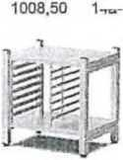rozměr: 595x650x1850mm (šxhxv) příkon elektro: 0,17kW/230V čistý objem: 350 I chlazení: statické s ventilátorem dveře: prosklené vnější provedení: bílá vnitrní provedeni: bílá provozní teplota: 0/+10°C termostat: digitální s manuálním odmrazováním 4x výškově nastavitelný rošt chladivo: R290 zabudovaný zámek přední nastavitelné nožky zadní kolečka snadno vyměnitelné těsněni energetická třída: B

1008.2: 14-Konvektomat el. ChefTop 5xGN1/1 one1,00 ks XXXX

XXXX 21,0%

XXXX

14a-Podstavec ke konvektomatu

rozměr: 750x773x772 mm (šxhxv) kapacita: 5x GN 1/1 ozteč vsunů: 67 mm příkon: 7,1 kW hmotnost: 67kg tvorba páry: nástřikem napětí/frekvence: 400 V / 230 V teplota předehřátí až na 260°C konvekční vaření 30°C-260°C konvekčni vaření + vlhkost 48°C - 260°C reverzní ventilátor s 2 rychlostmi AIR.PIus - technologie zaručující dosažení rovnoměrné distribuce vzduchu tepla uvnitř komory DRY.PIus - technologie zabezpečující okamžitý odvod vlhkosti z komory STEAM.Plus - možnost manuálního nastavení páry i za během varného procesu

Protek.SAFE - tato technologie eliminuje nežádoucí energetické ztráty a tím snižuje spotřebu energie funkce pro nepřetržitý provoz INF bezpečnostní termostat otevíratelné vnitřní sklom pro snadnější údržbu osvětleni vnitřní komory díky halogenové žárovce přísloušenstvi na objednávku: ruční sprcha

1,00 ks XXXX

rozměr: 732x546x752 mm se vsuny na GN

XXXX

21,0%

XXXX

|  |  |  |  |
| --- | --- | --- | --- |
|  | | CENOVÁ NABÍDKA č. : CN240313 | |
| Číslo karty Název položky Popis | Počet MJ Cena MJ | | Cena netto MJ DPH % Celkem bez DPH |

**1,00**

ks

XXXX

XXXX

pro

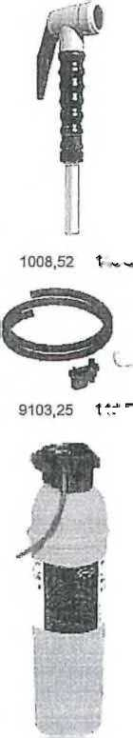

ks

XXXX

14c-Sada instalační 1,00

sada pro připojeni odpadu včetně sifonu 1x litr mycího prostředku

14d-Filtračni systém

1,00 ks XXXX

výrazná redukce tvrdost vody ovládací panel monitoruje množství přefiltrované vody a automaticky signalizuje správný čas pro výměnu filtru

XXXX

XXXX

XXXX

XXXX

|  |  |
| --- | --- |
|  | CENOVÁ NABÍDKA č. : CN240313 |
| Číslo karty Název položky Popis Počet MJ Cena MJ Cena netto MJ DPH % Celkem bez DPH | |

9103,26 14e-Mycí prostředek DB1016AO ■'} 1,00 ks XXXX XXXX 21,0% XXXX

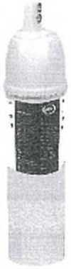

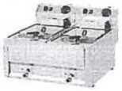

1271,12 15-Fritéza el. FE 60 ELT 2x 8I 1,00 ks

XXXX 21,0% XXXX

rozměr: 660x600x290mm(šxhxv) příkon elektro: 12kW/400V počet van: 2ks objem vany: 2x 8 I kapacita: 18kg/hod.

výkon na 1 litr: 0,75 kW rozměr koše: 210x235x1 OOmm(šxhxv) tělesa ve vaně studená zóna pod topnými tělesy bezpečnostní termostat 235 °C regulace teploty: 50-190°C lehce odnímatelná hlava fritézy 2x přívod elektřiny

2x s výpustným ventilem na předni straně snadné čištěni

bezpečnostní pojistka výpusti víko a 2 koše součástí celonerezové provedení plášť z nerezové oceli AISI 304 vrchní deska o síle

1 mm příslušenství na objednávku: podestavba

|  |  |
| --- | --- |
|  | CENOVÁ NABÍDKA č.: CN240313 |
| Číslo karty Název položky Popis Počet MJ Cena MJ Cena netto MJ DPH % Celkem bez DPH | |

XXXX

21,0%

XXXX

rozměr: 660x600x290mm(šxhxv) příkon elektro: 12kW/400V

* počet van: 2ks

objem vany: 2x 8 I kapacita: 18,kg/hod.

* ■ výkon na 1 litr: 0,75 kW

rozměr koše: 210x235x1 OOmm(šxhxv) tělesa ve

vaně

studená zóna pod topnými tělesy bezpečnostní termostat 235 °C regulace teploty: 50-190°C lehce odnimatelná hlava fritézy 2x přívod elektřiny

2x s výpustným ventilem na přední straně snadné čištění

bezpečnostní pojistka výpusti víko a 2 koše součásti celonerezové provedeni plášť z nerezové oceli AISI 304 vrchní deska o síle 1 mm příslušenství na objednávku: podestavba 16-Podestavba s dvířky PD 60 L 1,00 ks XXXX

rozměr: 660x510x570mm(šxhxv)

spodní police zavřená ze tří stran 2x dvířka celonerezové provedení masivní kulaté nohy podestavby o průměru 60 mm výškově nastavitelné 1271,69 1_. nohy

21,0% XXXX

-127'1 ,68 Podestavba s dvířky PD 60 L

-1,00 ks XXXX

XXXX 21,0% XXXX

rozměr: 660x510x570mm(šxhxv) spodní police zavřená ze tří stran

2x dvířka celonerezové provedení masivni kulaté nohy podestavby o průměru 60 mm výškově nastavitelné nohy

9180.' 5 17-lndukce stolní RIB 3535 ET/N

2,00 ks XXXX

XXXX

rozměr: 330x420x100 mm příkon elektro: 3,5 kW/ napětí elektro: 230 V celonerezové provedení digitální ovládací panel LED displej dva ventilátory 12 výkonových stupňů 9 teplotních stupňů 60 - 240 °C časovač 0-180 minut

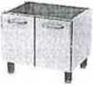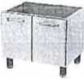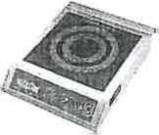

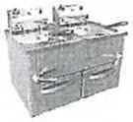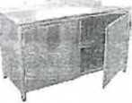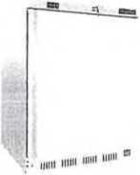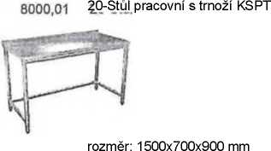

ecooj E5 Stůl skříňový pod fritézu

ks XXXX

21,0% XXXX

2004,97

19-Skříň mrazicí HF 200 bílá

1,00 ks

21,0%

rozměr: 615x600x855mm (šxhxv) příkon elektro: 0,158kW/230V hrubý objem: 130 I chlazeni: statické dveře: plné vnější provedení: bílá vnitřní provedení: bílá provozní teplota: -18/-22°C termostat: digitální 2x výparníkový rošt chladivo: R290 zabudovaný zámek možnost obráceného otevírání dveří přední nastavitelné nožky zadní kolečka snadno vyměnitelné těsnění energetická třída: B

VYSTAVENÉ ZAŘÍZENÍ - NEPOUŽITÉ

1,00 ks XXXX

XXXX

XXXX

|  |  |
| --- | --- |
|  | CENOVÁ NABÍDKA č. : CN240313 |
| Číslo karty Název položky Popis Počet MJ Cena MJ Cena netto MJ DPH % Celkem bez DPH | |

9700,30 Fritéza vodní stolní F 10+10

1,00 ks XXXX

XXXX

XXXX

rozměr: 650x510x450 mm příkon elektro: 2x6000W/400V 2x vana voda/olej: 2x 3,5/1 Ol vnější a vnitřní provedení nerez voda i olej jsou v 1 nádobě voda je na dně nádoby, olej nad ní odpadlé částečky potravin padají na dno, do vody, usazují se tam nepřipalují se a tím se prodlužuje životnost oleje a současně to umožňuje fritovat různé druhy jídla bez míchání chutí měni se voda, odstraní se zbytky, olej zůstává čistý, není nutné jej filtrovat XXXX

pod stolem prostor pro lednici

zadní lem 40 mm

DOMÉREK

|  |  |
| --- | --- |
|  | CENOVÁ NABÍDKA č. : CN240313 |
| Číslo karty Název položky Popis Počet MJ Cena MJ Cena netto MJ DPH % Celkem bez DPH | |

8000,71 20a-Police jednopatrová KPOZJ 1,00 ks XXXX XXXX 210% XXXX

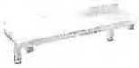

rozměr: 1500x300 mm

DOMÉREK



940C,GS 21 -Digestoř nástěnná s ventilátorem

ks XXXX

XXXX

XXXX

ND-03-7/16 (4274216) rozměr: 1600x700x450 mm rozměr vyústěni 210x230/240 mm 3x nerezový filtr průtok vzduchu: 1400 m3/h příkon ventilátoru: 184W/130V osvětlení, regulátor vyústění nelze měnit dopojení není součástí dopojovací armatura není součástí ceny

2018,02 22-Stúl chladící RT 2D s dřezem vlevo

ks XXXX

XXXXX 21,0% XXXX

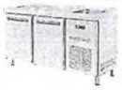

rozměr: 1342x700x850mm (šxhxv) příkon elektro: 0,247kW/230V pro uložení GN1/1

obsah: 290I

2 x samozavíratelná dvířka

celonerezové provedení -zadní stěna pozinkovaná chlazeni: ventilované chladící agregát vpravo provozní teplota: -2/+8°C termostat: digitální

pracovní deska s lemem s dřezem chladivo: R290

základní příslušenství: 2 x rošt izolace stěn o sile 50 mm a hustotě 40 kg/m3 energetická třída: C

|  |  |  |  |
| --- | --- | --- | --- |
|  | | CENOVÁ NABÍDKA č. : CN240313 | |
| Číslo karty Název položky Popis | Počet MJ Cena MJ | | Cena netto MJ DPH % Celkem bez DPH |

9105,13 22a-Baterie BSV 1

**1,00 ks**

21,0% XXXX

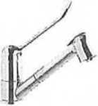pákové ovládání sprcha vytahovací 1500 mm připojeni 3/4"

přípojné hadice 400 mm

BISS,22 22b-Sifon T 705 jednodřez

1,00 ks

XXXX

XXXX

XXXX

*b*

80CC.7'1 23-PoIice jednopatrová KPOZJ

ks

XXXX

ii

rozměr: 1400x300 mm

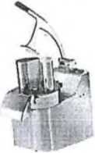

9331,02

1,00 ks XXXX XXXX

24-Krouhač zeleniny ZK 50 N

rozměr: 220x610x520mm (šxhxv) příkon elektro:

0,37kW/230V výkon:200kg/hod.

počet otáček: 255 ot./min. provedení: stolní nerezové tělo, odklopná hlava z hliníku bezpečnostní mikrospínač dodáváno bez disků velký výběr výměnných disků disky typu B a D je nutné kombinovat s disky typu E příslušenství na objednávku : různé typy disků 24a-Disk plátkovací hladký 2 mm /E2 1,00 ks XXXX

určeno pro krouhač zeleniny ZK 50 N

21,0%

XXXX

XXXX

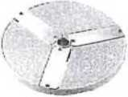

533 203 24b-Disk plátkovací hladký 3 mm/E3 1,00 ks XXXX určeno pro krouhač zeleniny ZK 50 N

21,0%

XXXX

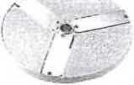

|  |  |
| --- | --- |
|  | CENOVÁ NABÍDKA č. : CN240313 |
| Číslo karty Název položky Popis Počet MJ Cena MJ Cena netto MJ DPH % Celkem bez DPH | |

XXXX

21,0%

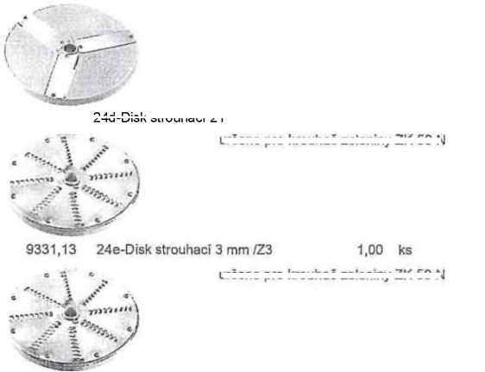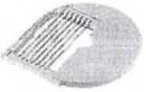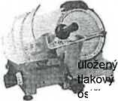

určeno pro krouhač zeleniny ZK 50 N

určeno pra krouhač zeleniny ZK 50 N

určeno pro krouhač zeleniny ZK 50 N

24d-Disk strouhací 2 mm /Z2 1,00 ks XXXX

XXXX

21,0%

XXXX

9331,22 24f-Dísk hranolkovač 6x6 mm /B6 1,00 ks XXXX nutno kombinovat s diskem typu E určeno pro krouhač zeleniny ZK 50 N

1056,34 24h-Stroj nářezový GSP 275 hladký 1,00 ks XXXX

rozměr: 410x520x380mm (šxhxv) příkon elektro: 0,18kW/230V převod: řemenový hladký nůž s průměrem: 275mm šířka řezu: 1-14mm

max. průměr krájené potraviny: 215mm řezný stůl

***'l*** šikmo, přes dvojité kuličkové ložisko transparentní ochrana prstů odlitek z hliníkové slitiny ochranný prstenec nože z nrezové oceli kryt stří z nerezové oceli motor s ventilátorem a pojistkou proti přehřátí speciální antiadhezni úprava nože přídavné brusné zařízení doba chodu 10min./5min. pauza on/off vypínač s relé příslušenství na objednávku: zubatý nůž teflonový nůž 25-Police jednopatrová KPOZJ 1300x300 1,00 ks

XXXX

XXXX

21,0%

21,0%

XXXX

XXXX

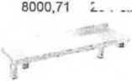

XXXX 21,0% XXXX

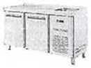

**9105,13 26a-Bateríe BŠV 1**

ks

XXXX

|  |  |
| --- | --- |
|  | CENOVÁ NABÍDKA č. : CN240313 |
| Číslo karty Název položky Popis Počet MJ Cena MJ Cena netto MJ DPH % Celkem bez DPH | |

2018,02 26-Stůl chladící RT 2D s dřezem vpravo 0 ks

XXXX

XXXX 21,0% XXXX

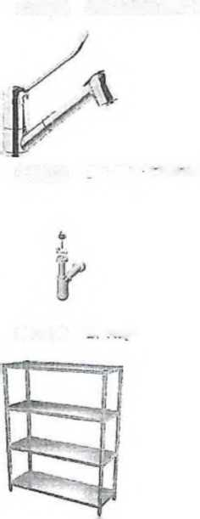

rozměr: 1342x700x850mm (šxhxv) příkon elektro: 0,247kW/230V pro uložení GN1/1

obsah: 290I

2 x samozavíratelná dvířka celonerezové provedení - zadní stěna pozinkovaná chlazení: ventilované chladící agregát vpravo provozní teplota: -2/+8°C termostat: digitální pracovní deska s lemem s dřezem chladivo: R290 základní příslušenství: 2 x rošt izolace stěn o síle 50 mm a hustotě 40 kg/m3 energetická třída: C

1,00

9105,22 26b-Sifon T 705 jednodřez

ks

21,0%

**8000,59**

27-Regál čtyřpolicový plné police KRGP 2,00

ks

XXXX 21,0% XXXX

pákové ovládání sprcha vytahovací 1500 mm připojení 3/4" přípojné hadice 400 mm

rozměr: 1400x500x1800 mm

|  | CENOVÁ NABÍDKA č. : CN240313 |
| --- | --- |
| Číslo karty Název položky Popis Počet MJ Cena MJ Cena netto MJ DPH % Celkem bez DPH | |

2004,06 28-Skřiň mrazící drf 600 bílá 1,00 ks XXXX rozměr: XXXX 21,0% XXXX

775x735x1870mm (šxhxv) příkon elektro: 0,175kW/230V hrubý objem: 570 I chlazeni: statické dveře: plné vnější provedení: bílá vnitřní provedení: bílá provozní teplota: -10/-22°C termostat: digitální 6x výparníkový rošt lze vložit GN 2/1 nebo přepravku chladivo: R290 zabudovaný zámek možnost obráceného otevíráni dveří přední nastavitelné nožky zadní kolečka snadno vyměnitelné těsnění energetická třída: C

2001,59 29-Skříň chladicí DRR 600 bílá

2,00 ks XXXX

»n ■

Doprava, montáž a zaškoleni

rozměr: 775x750x1850mm (šxhxv) příkon elektro: 0,175kW/230V čistý objem: 570 I chlazení: statické s ventilátorem dveře: plné vnější provedení: bílá vnitřní provedení: bílá provozní teplota: 0/+10°C termostat: digitální s manuálním odmrazováním 4x výškově nastavitelný rošt nosnost police: 30 kg lze vložit GN 2/1 nebo přepravku 60x40 cm chladivo: R290 zabudovaný zámek

možnost obráceného otevírání dveří přední nastavitelné nožky zadní kolečka snadno vyměnitelné těsnění energetická třída: B

XXXX 21,0% XXXX

1,00

ks XXXX

XXXX 21,0% XXXX

Výchozí revize

3,00 ks

2400,00

|  |  |  |  |
| --- | --- | --- | --- |
|  | Základ DPH | DPH | Celkem |
| V sazbě 21 % | 818 808,26 | 171 949,74 | 990 758,00 |
| V sazbě 12 % | 0,00 | 0,00 | 0,00 |
| Osvobozeno | 0,00 |  | 0,00 |

Celkem bez DPH :

818 808,26

Celkem CZK včetně DPH

*Strana: 17 z 17*